Universidade Luterana do Brasil - ULBRA Análise e Desenvolvimento de Sistemas
Fundamentos de Banco de Dados
Aula 1 e 2 - Conceitos iniciais
O conteúdo apresentado neste texto consiste de notas de aula referentes aos tópicos abordados na disciplina de Fundamentos de Banco de dados. . Para obter informações mais detalhadas sobre os tópicos é necessário consultar os livros indicados no plano de ensino da disciplina.
Prof. Cássio Huggentobler de Costa
cassio.huggentobler@rede.ulbra.br
51 98126-3079

1. Banco de Dados - Introdução

● Conjunto de dados inter-relacionados (integrados) que têm o objetivo de atender as necessidades de grupo de usuários.
● Conjunto de arquivos integrados que atendem a um conjunto de sistemas
● Um banco de dados representa parte do mundo real. Esta parte é chamada de Universo do Discurso ou Domínio de Problema.
● Sinônimo: Base de dados
Sistema Gerenciador de Banco de Dados - SGBD
● Software, ou programa, que auxilia na definição, atualização e manutenção de um banco de dados. Como pode ser visto na figura a seguir, um SGBD fica encarregado de gerenciar o acesso as dados. Sendo assim, qualquer inclusão, exclusão, alteração ou inserção de dados deve obrigatoriamente passar pelo SGBD.
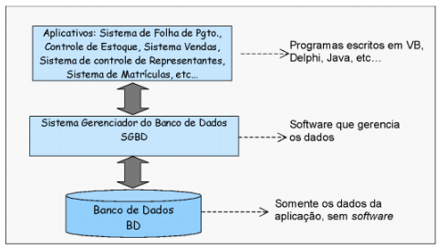
Processamento de dados sem banco de dados
No processamento tradicional de arquivos, a estrutura dos dados está incorporada ao programa de acesso. Desta forma, qualquer alteração na estrutura de arquivos implica na alteração no código fonte de todos os programas. Já na abordagem banco de dados, a estrutura é alterada apenas no catálogo, não alterando os programas. Neste tipo de processamento os dados de aplicações diferentes não são interligados, sendo projetados para atender uma aplicação específica.
Como exemplo, considere uma indústria que possui sistemas diferentes para controle de produção, vendas e compras. Como pode ser visto na figura abaixo, as informações se repetem nos vários sistemas pois eles não são interligados. Problemas que surgem quando dados não são integrados
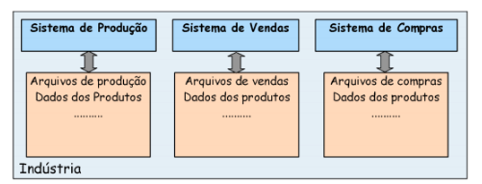
Problemas que surgem quando dados não são integrados
Quando os dados não são integrados, ocorre a redundância não controlada de dados, na qual o usuário deve controlar explicitamente a duplicação das informações nos diversos sistemas. A existência de redundância de dados leva a:
● Inconsistência dos dados, ou seja, dados não representam corretamente a realidade;
● Redigitação de informações, gerando trabalho repetitivo podendo levar a erros.

Processamento dos dados com banco de dados
● Dados que servem a uma comunidade de usuários são armazenados juntos.
● Cada informação é armazenada uma única vez. Quando existir redundância, esta é controladas pelo sistema gerenciador de banco de dados, sendo transparente ao usuário.

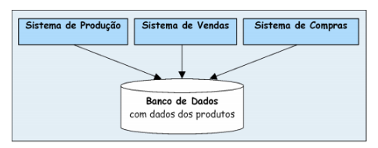
Desenvolvimento de aplicações de banco de dados: questões importantes
1. Restrições de integridade
São regras que estabelecem quando uma base de dados está correta.
Exemplo 1: Em um sistema médico, um paciente não pode possuir duas consultas com médicos
diferentes no mesmo horário.
Exemplo 2: Em um sistema de indústria, um produto que não possui nenhuma quantidade em
estoque não pode ser vendido como pronta entrega.
● Banco de dados é acessado por múltiplos usuários de forma concorrente. Assim, deve haver controle de acesso concorrente aos dados do banco de dados.
● Nem todo usuário pode acessar todas as informações sendo necessário um controle de acesso dos usuários aos dados no banco.
● Dados não podem ser perdidos, por este motivo o SGBD deve implementar:
● Backups eficientes
● Mecanismos de tolerância a falhas, permitindo que após uma falha o banco seja recuperado rapidamente

Banco de Dados = Dados + Modelo de Dados
Um banco de dados pode ser definido como um conjunto de dados que segue um determinado modelo de dados. Alguns conceitos relacionados são:
● Modelo de Dados – responsável pela descrição dos dados
● Esquema do banco de dados – é um gráfico ou texto que especifica o modelo de dados (ou seja, descreve faz a descrição dos dados)
● Dicionário de dados - conjunto de arquivos que armazena o modelo de dados
Funcionalidades do SGBD
1. Controle de Segurança
Permite a definição de qual usuário pode executar que operações sobre quais dados. Exemplo: Em um sistema de recursos humanos, somente o gerente do setor pode acessar os salários dos diretores da empresa.;
2. Mecanismos de Tolerância a Falhas
Recuperação de falhas. Deve ser imperceptível, transparente ao usuário.
Exemplo: Em um sistema bancário, quando ocorre uma queda de luz durante o processamento de uma transferência.
3. Controle de acesso concorrente
Múltiplos usuários podem acessar um dado no mesmo instante.
O SGBD não pode permitir que um usuário interfira nos dados que outro está acessando.
Exemplo: sistema de rodoviária ou de reserva de passagens aéreas.

Usuários envolvidos em um SGBD
DBA – Database Administrator
Em um ambiente de banco de dados, o recurso primário é o banco de dados e o recurso secundário é formado pelo SGBD e os softwares relacionados. A administração destes recursos cabe ao Administrador de Banco de Dados, o qual é responsável pela autorização de acesso ao banco de dados e pela coordenação e monitoração de seu uso. Resumindo, o DBA é responsável pelos modelos de dados do banco e pela coordenação dos acessos e permissões.
Projetista do Banco de dados
O Projetista de Banco de Dados é responsável pela identificação dos dados que devem ser armazenados no banco de dados, escolhendo a estrutura correta para representar e armazenar dados. Muitas vezes, os projetistas de banco de dados atuam como “staff” do DBA, assumindo outras responsabilidades após a construção do banco de dados. É função do projetista também avaliar as necessidades de cada grupo de usuários para definir as visões que serão necessárias, integrando-as, fazendo com que o banco de dados seja capaz de atender a todas as necessidades dos usuários. Resumindo, o projetista constrói o modelo de dados com intervenção dos usuários finais e trabalhando juntamente com o DBA.
Analista e Programador
Os analistas determinam os requisitos dos usuários finais e desenvolvem especificações para transações que atendam estes requisitos, e os programadores implementam estas especificações como programas, testando, depurando, documentando e dando manutenção no mesmo. É importante que, tanto analistas quanto programadores, estejam a par dos recursos oferecidos pelo SGBD.

Usuário Final
É o usuário que acesso os dados através dos aplicativos e linguagens especiais, fazendo consultas, atualizações e gerando documentos.

2. Modelos de Dados
Um modelo de dados é a descrição formal de um banco de dados.
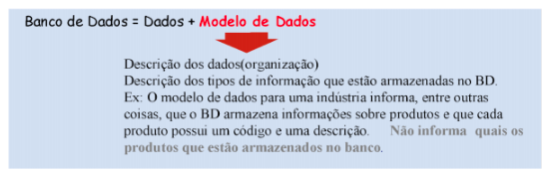
Um banco de dados pode ser descrito ou modelado em vários níveis de abstração, assim são definidos três modelos básicos: modelo conceitual, modelo lógico e modelo físico.
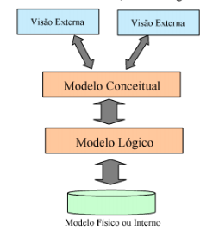
Modelo Conceitual
▪ Independente de implementação e SGBD
▪ Descrição mais abstrata do banco de dados (BD)
▪ É o ponto de partida para o projeto de um BD
▪ Técnica mais difundida é a abordagem entidade-relacionamento (Diagrama ER)

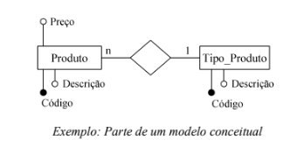

Modelo Lógico
▪ Dependente do SGBD
▪ Descrição do BD no nível dos usuários do BD (programadores, usuários que tem acesso direto aos dados do banco)
▪ Não apresenta detalhes do armazenamento interno das informações (estruturas de arquivo índices de acesso)
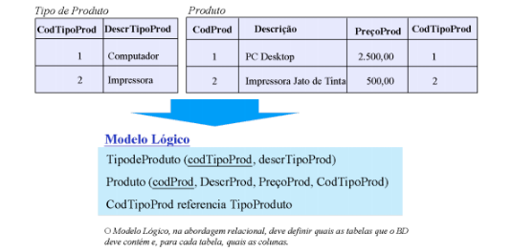

Modelo Físico
▪ Descrição detalhada de como a base de dados está armazenada internamente
▪ Linguagens e notações para o modelo físico variam de produto a produto (SGBD)
▪ Produtos escondem o modelo físico

Projeto de Banco de Dados
Dá-se em duas etapas:
1. Modelo Conceitual - Diagrama entidade-relacionamento
2. Projeto Lógico – Objetiva transformar o modelo conceitual em modelo lógico. Define
como o BD será implementado em um SGBD específico.

